
หน่วยการเรียนรู้ที่ ๓
ไตรยางศ์...สร้างคำ
แผนการจัดการเรียนรู้ที่ ๓

อักษรคู่ เรียนรู้ไม่ยาก
ชั้นประถมศึกษาปีที่ ๔ เวลา ๑ ชั่วโมง
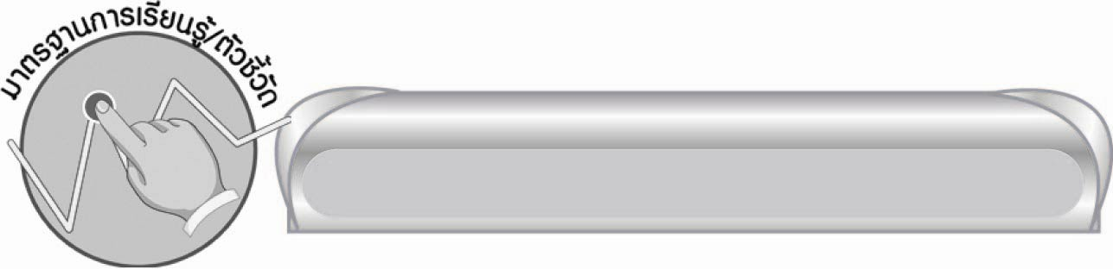
มาตรฐานการเรียนรู้/ตัวชี้วัด

มาตรฐานการเรียนรู้
มาตรฐาน ท ๔.๑ เข้าใจธรรมชาติของภาษาและหลักภาษาไทย การเปลี่ยนแปลงของภาษาและพลังของภาษา ภูมิปัญญาทางภาษา และรักษาภาษาไทยไว้เป็นสมบัติของชาติ
ตัวชี้วัด
ท ๔.๑ ป. ๔/๑ สะกดคำและบอกความหมายของคำในบริบทต่าง ๆ
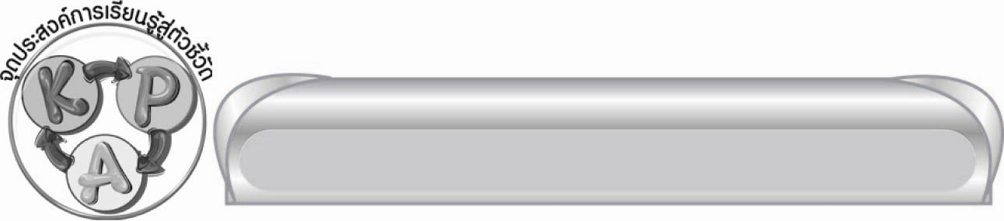
จุดประสงค์การเรียนรู้สู่ตัวชี้วัด

๑. บอกลักษณะของคำอักษรคู่ได้ (K)
๒. ยกตัวอย่างคำอักษรคู่ และใช้คำแต่งประโยค (P)
๓. นำความรู้เรื่องอักษรคู่ไปใช้ในชีวิตประจำวัน (A)

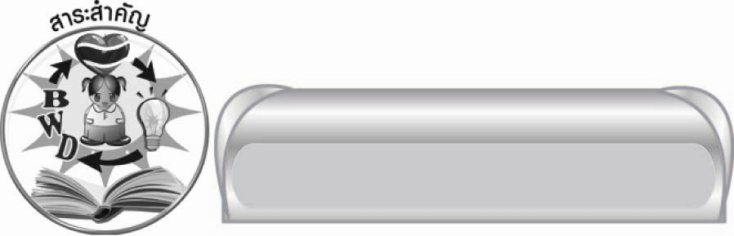
สาระสำคัญ

อักษรต่ำที่มีเสียงคู่กับอักษรสูง มี ๑๔ ตัว
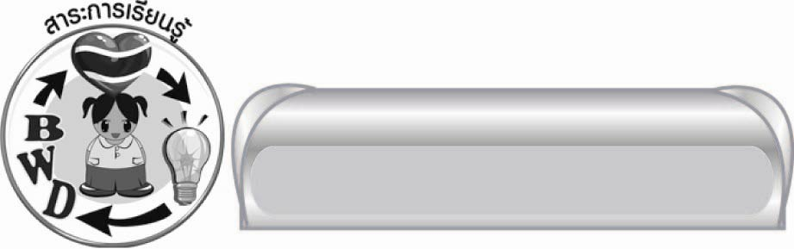
สาระการเรียนรู้

อักษร ๓ หมู่ อักษรคู่ อักษรเดี่ยว



สมรรถนะสำคัญของผู้เรียน

๑. ความสามารถในการสื่อสาร
๏ ทักษะการอ่าน
๏ ทักษะการเขียน
๏ ทักษะการฟัง การดู และการพูด
๒. ความสามารถในการคิด
๏ การจำแนก
๏ การสังเคราะห์
๏ การประยุกต์/การปรับปรุง
๏ การสรุปความรู้
๓. ความสามารถในการแก้ปัญหา
๔. ความสามารถในการใช้ทักษะชีวิต

คุณลักษณะอันพึงประสงค์

ใฝ่เรียนรู้
ตัวชี้วัดที่ ๔.๑ ตั้งใจ เพียรพยายามในการเรียนและเข้าร่วมกิจกรรมการเรียนรู้
มุ่งมั่นในการทำงาน
ตัวชี้วัดที่ ๖.๑ ตั้งใจและรับผิดชอบในการปฏิบัติหน้าที่การงาน
ตัวชี้วัดที่ ๖.๒ ทำงานด้วยความเพียรพยายามและอดทนเพื่อให้งานสำเร็จตามเป้าหมาย
รักความเป็นไทย
ตัวชี้วัดที่ ๗.๒ เห็นคุณค่าและใช้ภาษาไทยในการสื่อสารได้อย่างถูกต้องเหมาะสม
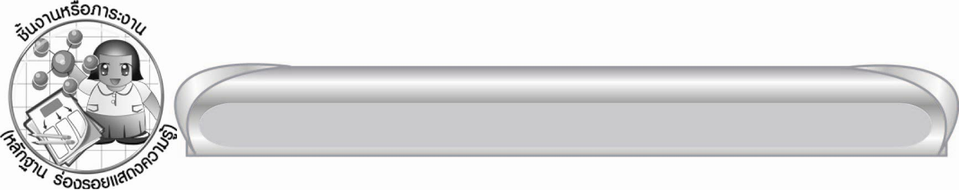
ชิ้นงานหรือภาระงาน (หลักฐาน ร่องรอยแสดงความรู้)

ใบงานเรื่อง คิดคำอักษรคู่แล้วใช้แต่งประโยค

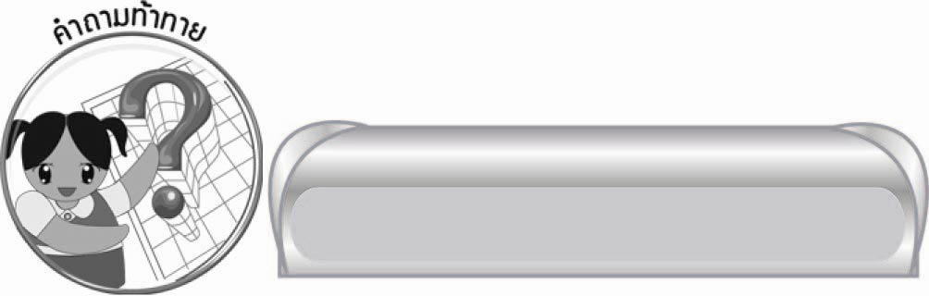
คำถามท้าทาย

คำที่มีอักษรคู่กับอักษรเดี่ยวที่ประสมสระเดียวกันจะนำมาแต่งเป็นเพลงได้อย่างไร

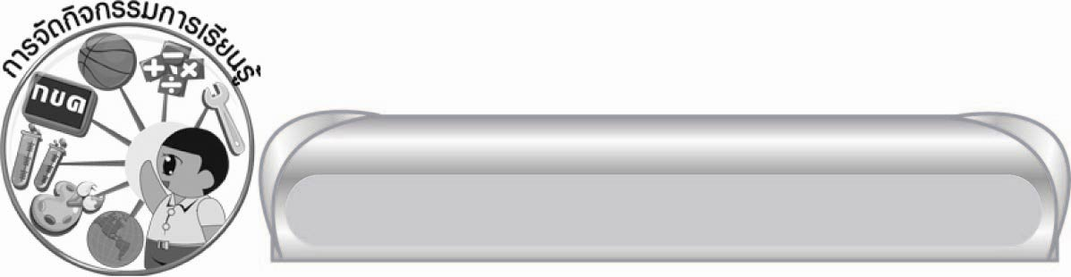
การจัดกิจกรรมการเรียนรู้

๑. ครูเขียนช่องปริศนาอักษรไขว้บนกระดาน แล้วให้นักเรียนเติมตัวอักษรใน ให้เป็นคำชื่อสัตว์ต่าง ๆ ดังตัวอย่าง
อึ่
น
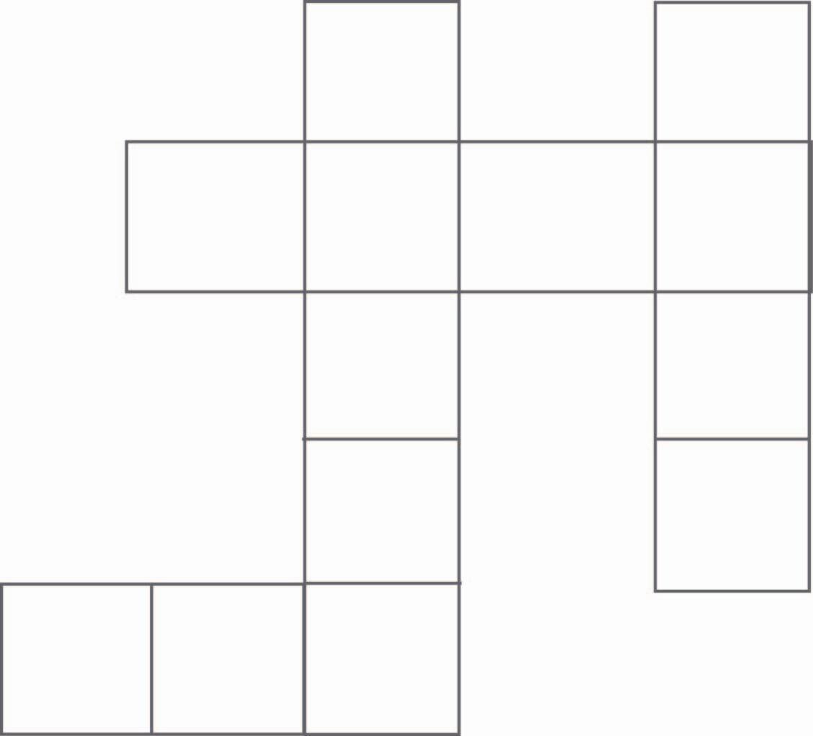
ง
อ่
า
ง
จิ้
จ
ก
ยู
ง
า
ช้
แนวนอน
๑. ห้อยหัวนอน หากินกลางคืน (ค้างคาว)
๒. ชื่อสัตว์ทะเล เปลือกแข็ง (หอยแครง)
๓. สัตว์เคี้ยวเอื้อง มีขนปุยหนา (แกะ)
แนวตั้ง
๔. สัตว์สี่เท้า มีลายสีขาวดำพาดขวางลำตัว (ม้าลาย)
๕. คล้ายกบ ผิวหนังเป็นตุ่มขรุขระ (คางคก)
๖. สัตว์เลื้อยคลานขนาดใหญ่ หากินในน้ำ (จระเข้)

๖.
๕.
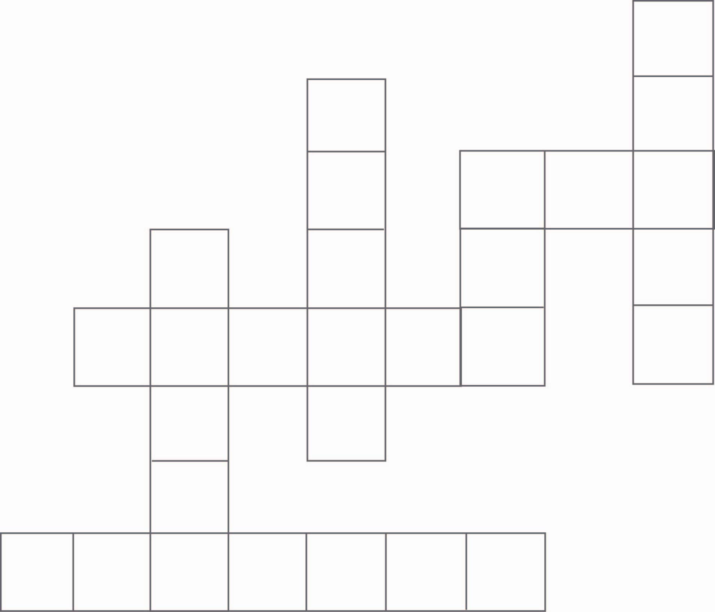
ร
เ
๓.
แ
า
า
ง
ก
ง
า
๑.
๔.
า
๒.
อ
แ
ร


๒. ให้นักเรียนแบ่งกลุ่มคิดคำต่อท้ายคำว่า ขนม (อาจเป็นชื่อขนม หรือไม่ใช่ขนมแต่มักเรียกว่า “ขนม” นำหน้า เช่น
อักษรสูง
ผิง ขี้หนู ถ้วย
ผักกาด
หม้อแกง
อักษรกลาง
จีน ตาล กง กล้วย
เปียกปูน

ขนม

อักษรต่ำ
ชั้น ครก ทราย

๓. ครูแจกกระดาษให้นักเรียนช่วยกันคิด เขียนคำที่มีอักษรสูงเป็นพยัญชนะต้นมีเสียงคู่กับอักษรคู่
ที่กำหนด
ตัวอย่าง ๐ แพะ - ผึ้ง (แผล โผล่ ผิว ฯลฯ) คำใดไม่ใช่อักษรคู่ให้ขีด
เช่น ๐ แรด
๏ ครก (ขัน, โขลง) ๏ วัด ( )
๏ มีด ( ) ๏ ชิงช้า (ฉิ่ง, ฉัน)
๏ เธอ (ถ้ำ, ฐาน) ๏ น้ำ ( )
๏ ฆ้อง (ขาด, เขียน) ๏ ภาพ (ผิด, ผ้า)
๏ เสียง (โซ่, ซุง)
๔. ให้นักเรียนแข่งขันพูดคำตามที่กำหนดสลับกันคนละคำ ทีละคู่ เช่น
๏ พูดคำที่มีอักษรกลางเป็นพยัญชนะต้น ๑ - ๓ พยางค์ (คำที่มีหลายพยางค์จะมีอักษรกลางอยู่ส่วนใดก็ได้ เช่น ทานตะวัน, บานชื่น, กรุงเทพฯ)
๏ พูดคำที่มีอักษรเดี่ยวเป็นพยัญชนะต้น เช่น แมว - นกยูง - เรือ - ละลาย - งอก
๏ พูดคำที่มีอักษรสูงมีเสียงคู่กับอักษรคู่ที่เพื่อนพูด สลับกันคนละ ๑ คำ เช่น คนที่ ๑ พูดว่า แพะ
คนที่ ๒ ต้องพูดคำที่ขึ้นด้วย ผ เช่น ผึ้ง แล้วพูดคำอักษรคู่ เช่น ชาม คนที่ ๑ ต้องหาคำที่มี ฉ เช่น ฉัน
แล้วคิดคำใหม่อีก (ผู้ใดคิดเป็นอักษรเดี่ยวหรือพยัญชนะหมู่อื่น ผิดกติกาถือว่าแพ้ หรือคนที่มาพูดต่อด้วยคำที่มีอักษรสูง มีเสียงคู่กัน พูดซ้ำ คิดไม่ทัน หรือตอบผิด ก็ถือว่าแพ้เช่นกัน)
๕.ให้นักเรียนร่วมกันฝึกคิด ใช้คำอักษรคู่และคำที่มีอักษรสูงมีเสียงคู่กับอักษรคู่ แต่งประโยคหรือข้อความต่าง ๆ เช่น
๏ ค - ข ๐ น้าวางขนมครกไว้ข้างเขียง ๐ น้องขบขันที่พี่แกล้งใส่หนวดเครา
๏ ซ - ส ๐ คนเดินโซเซเพราะไม่สบาย ๐ พี่ชาวอีสานร้องแซบเมื่อชิมส้มตำ
๏ ภ - ผ ๐ ภาพนี้นกกำลังโผผินขึ้นสู่ท้องฟ้าดูงดงาม
๏ ฮ - ห ๐ น้องร้องไห้โฮด้วยความเจ็บเพราะหกล้ม
๖.ให้นักเรียนทำใบงานที่ ๓ เรื่อง คิดคำอักษรคู่ แล้วใช้แต่งประโยค จากนั้นให้อาสาสมัคร ๓ - ๔ คน ออกมานำเสนอผลงานหน้าชั้นเรียนทีละคน ให้นักเรียนทุกคนร่วมกันพิจารณาความถูกต้อง ช่วยกันแก้ไข ปรับปรุงผลงาน แล้วรวบรวมผลงานนำส่งให้ครูตรวจสอบอีกครั้ง
๗.ให้ครูและนักเรียนร่วมกันสรุปความรู้ ดังนี้
๏ อักษรต่ำที่มีเสียงคู่กับอักษรสูงมี ๑๔ ตัว
๘. ให้นักเรียนร่วมกันแสดงความคิดเห็น โดยครูใช้คำถามท้าทาย ดังนี้
๏ คำที่มีอักษรคู่กับอักษรเดี่ยวที่ประสมสระเดียวกันจะนำมาแต่งเป็นเพลงได้อย่างไร

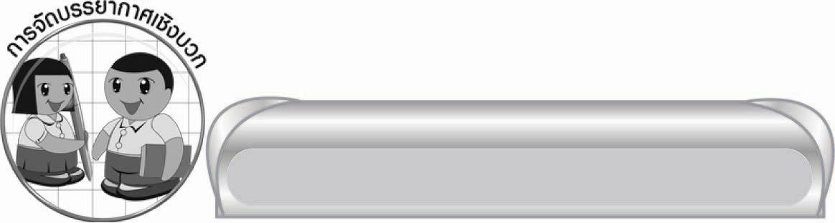
การจัดบรรยากาศเชิงบวก

ให้นักเรียนได้ร่วมแสดงความคิดเห็น ร่วมกิจกรรมอย่างอิสระ และมีความมั่นใจ ครูเป็น
ผู้แนะนำและคอยเสริมแรงบวกให้นักเรียนเกิดความกระตือรือร้น มีความมั่นใจยิ่งขึ้น และเรียนร่วมกับผู้อื่นอย่างสนุก เพลิดเพลิน

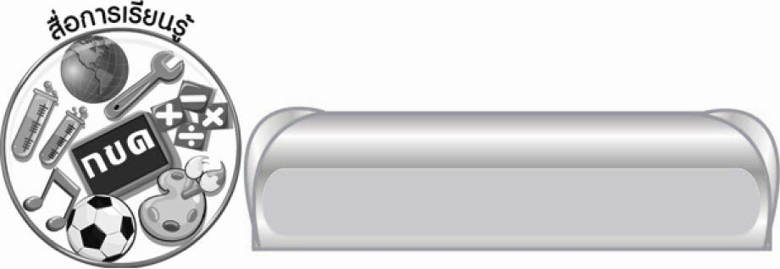
สื่อการเรียนรู้

๑. ตารางให้เติมตัวอักษรเป็นคำ
๒. กระดาษ
๓. ใบงาน

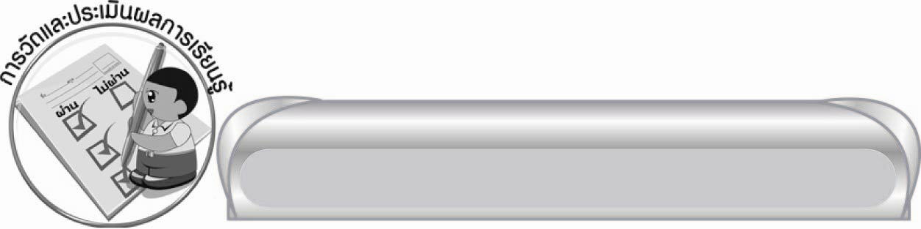
การวัดและประเมินผลการเรียนรู้

๑. วิธีการวัดและประเมินผล
๑) สังเกตพฤติกรรมของนักเรียนในการเข้าร่วมกิจกรรม
๒) สังเกตพฤติกรรมของนักเรียนในการเข้าร่วมกิจกรรมกลุ่ม
๓) ตรวจใบงานที่ ๓
๒. เครื่องมือ
๑) แบบสังเกตพฤติกรรมการเข้าร่วมกิจกรรม
๒) แบบสังเกตพฤติกรรมการเข้าร่วมกิจกรรมกลุ่ม
๓. เกณฑ์การประเมิน
๑) การประเมินพฤติกรรมการเข้าร่วมกิจกรรม
ผ่านตั้งแต่ ๒ รายการ ถือว่า ผ่าน
ผ่าน ๑ รายการ ถือว่า ไม่ผ่าน
๒) การประเมินพฤติกรรมการเข้าร่วมกิจกรรมกลุ่ม
คะแนน ๙ - ๑๐ ระดับ ดีมาก
คะแนน ๗ - ๘ ระดับ ดี
คะแนน ๕ - ๖ ระดับ พอใช้
คะแนน ๐ - ๔ ระดับ ควรปรับปรุง

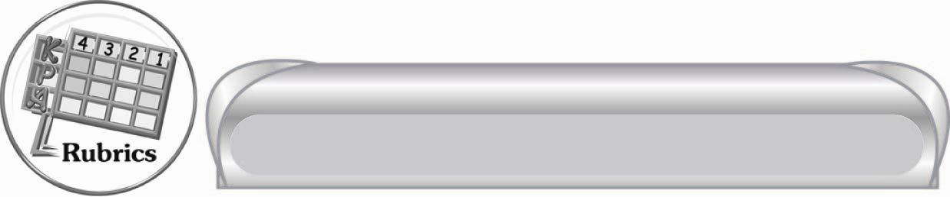
การประเมินผลตามสภาพจริง (Rubrics)

การประเมินใบงานนี้ให้ผู้สอนพิจารณาจากเกณฑ์การประเมินผลตามสภาพจริง ( Rubrics)
เรื่อง คิดคำอักษรคู่แล้วใช้แต่งประโยค

ระดับคะแนน  เกณฑ์การประเมิน | ๔ | ๓ | ๒ | ๑
คิดคำอักษรคู่แล้วใช้แต่งประโยค | คิดและเขียนคำตามเงื่อนไขที่กำหนดได้ถูกต้องทุกคำ ใช้คำถูกความหมาย  แต่งประโยคได้ใจความสมบูรณ์ทุกประโยค | คิดและเขียนคำตามเงื่อนไขที่กำหนดได้ถูกต้องทุกคำ  ใช้คำถูกความหมายประโยคที่แต่ง ส่วนใหญ่ได้ใจความสมบูรณ์ | คิดและเขียนคำตามเงื่อนไขที่กำหนด  ได้ถูกต้องทุกคำ  ใช้คำถูกความหมายแต่งประโยคได้ใจความสมบูรณ์  บางประโยค | คิดและเขียนคำตามเงื่อนไข  ที่กำหนดได้ถูกต้องทุกคำ  ใช้คำส่วนใหญ่ได้ถูกความหมาย  แต่ประโยคที่แต่งไม่ได้ใจความสมบูรณ์


ข้อเสนอแนะของผู้บริหารสถานศึกษา
______________________________________________________________________________
______________________________________________________________________________
______________________________________________________________________________
______________________________________________________________________________
______________________________________________________________________________
______________________________________________________________________________
______________________________________________________________________________
______________________________________________________________________________
______________________________________________________________________________
______________________________________________________________________________
______________________________________________________________________________
______________________________________________________________________________
______________________________________________________________________________
______________________________________________________________________________
______________________________________________________________________________
______________________________________________________________________________
______________________________________________________________________________
______________________________________________________________________________
______________________________________________________________________________
______________________________________________________________________________
______________________________________________________________________________
______________________________________________________________________________
______________________________________________________________________________
______________________________________________________________________________

ลงชื่อ_________________________ (ผู้บริหารสถานศึกษา)
(_________________________)
________/________/_______

บันทึกหลังการสอน

ผลการจัดการเรียนการสอน

______________________________________________________________________________
______________________________________________________________________________
______________________________________________________________________________
______________________________________________________________________________
______________________________________________________________________________
______________________________________________________________________________

ปัญหา / อุปสรรค

______________________________________________________________________________
______________________________________________________________________________
______________________________________________________________________________
______________________________________________________________________________
______________________________________________________________________________
______________________________________________________________________________

แนวทางแก้ไข

______________________________________________________________________________
______________________________________________________________________________
______________________________________________________________________________
______________________________________________________________________________
______________________________________________________________________________
______________________________________________________________________________

ลงชื่อ____________________________ (ผู้บันทึก)
(_________________________)
________/________/_______

